Университет ИТМО

Дисциплина «Экономика программной инженерии»

**Отчет**

По лабораторной работе №2

Выполнил:

*Носов Артём Иванович*

Санкт-Петербург, 2023 г.

Оглавление

Задание 3

Выполнение 3

Добавление пользователей 3

Подключение Git – репозитория 3

Интеграция с электронной почтой 4

Создание Kanban – проекта 4

Добавление участников в проект 4

Настройка доски 5

Создание задач и соответствующих веток 5

Симуляция проектной работы 6

Метрики 6

Вывод 8

# Задание

Вариант задания: <https://www.imperiasumok.ru/>

Зарегистрироваться для использования бесплатной облачной версии ПО YouTrack для управления своим программным проектом:

1. Создать учётные записи для всей своей проектной команды.
2. Интегрировать YouTrack с  git репозиторием.
3. Настроить интеграцию с электронной почтой.
4. Создать проект с заданным в варианте профилем (Scrum / Kanban).
5. Настроить столбцы доски для своего проекта.
6. Создать план работ над проектом и зафиксировать его в YouTrack (создать спринты, релизы и задачи, а также необходимые для работы ветви в репозитории).
7. Симулировать процесс разработки проекта, постепенно закрывая "выполненные" задачи и открывая новые.
8. После завершения снять метрики проекта и предоставить отчет, содержащий описание процесса конфигурации и настройки, описание выбранного workflow, и сформированные с помощью YouTrack отчеты, отражающие статистику работы над проектом. Обязательно должны быть приведены: отчет по исполнителям, burndown-диаграмма, отчет по времени, диаграмма Гантта.

# Выполнение

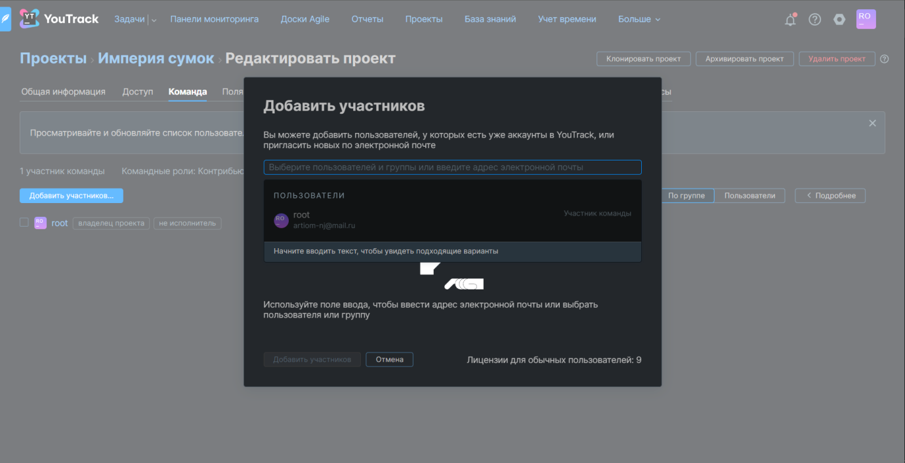

Рисунок . Добавление пользователей

## Подключение Git – репозитория

## Интеграция с электронной почтой

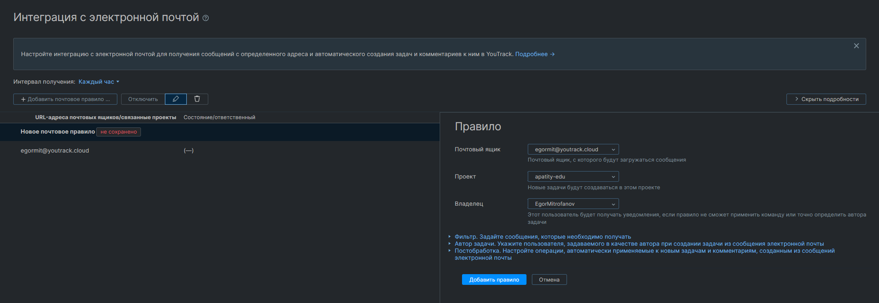

## Создание Kanban – проекта

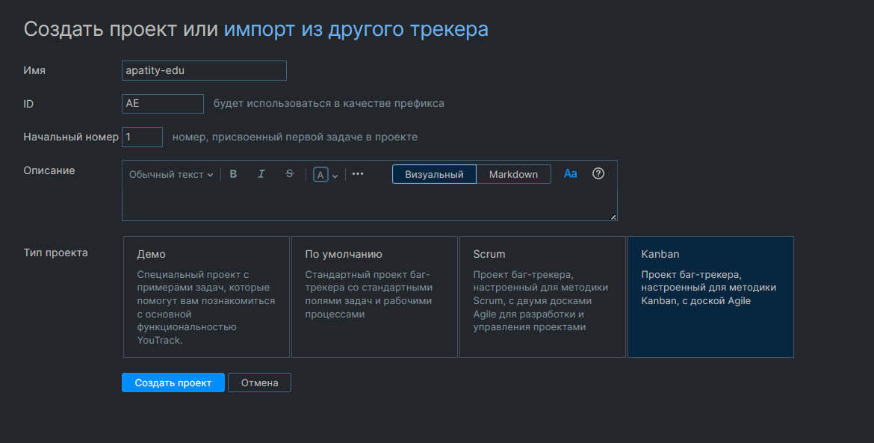

## Добавление участников в проект

## Настройка доски

## Создание задач и соответствующих веток

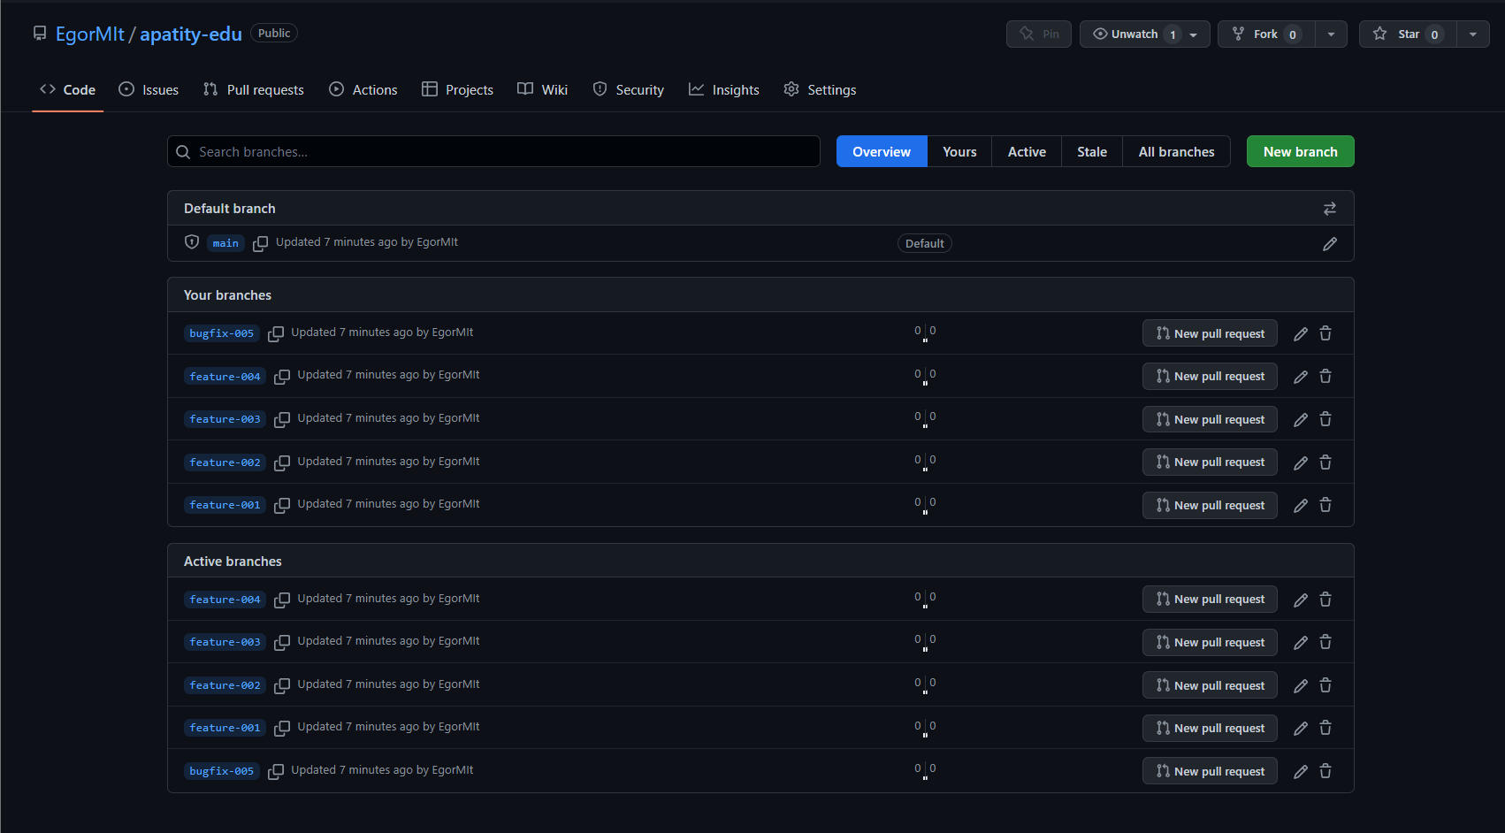

## Симуляция проектной работы

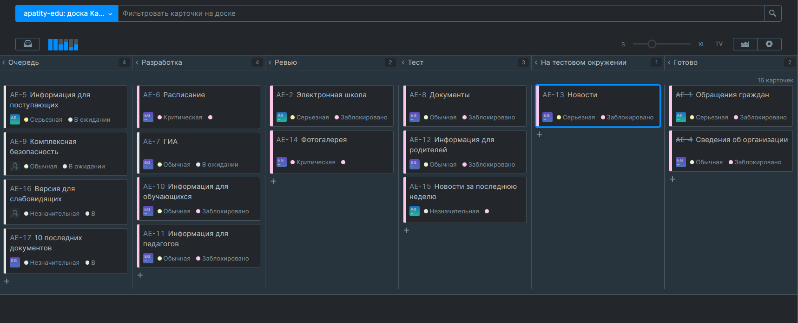

## Метрики

# 

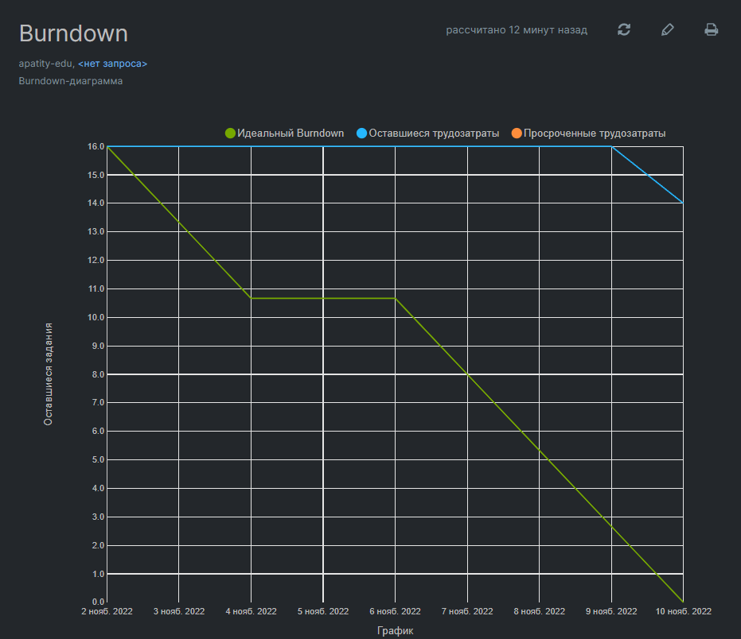

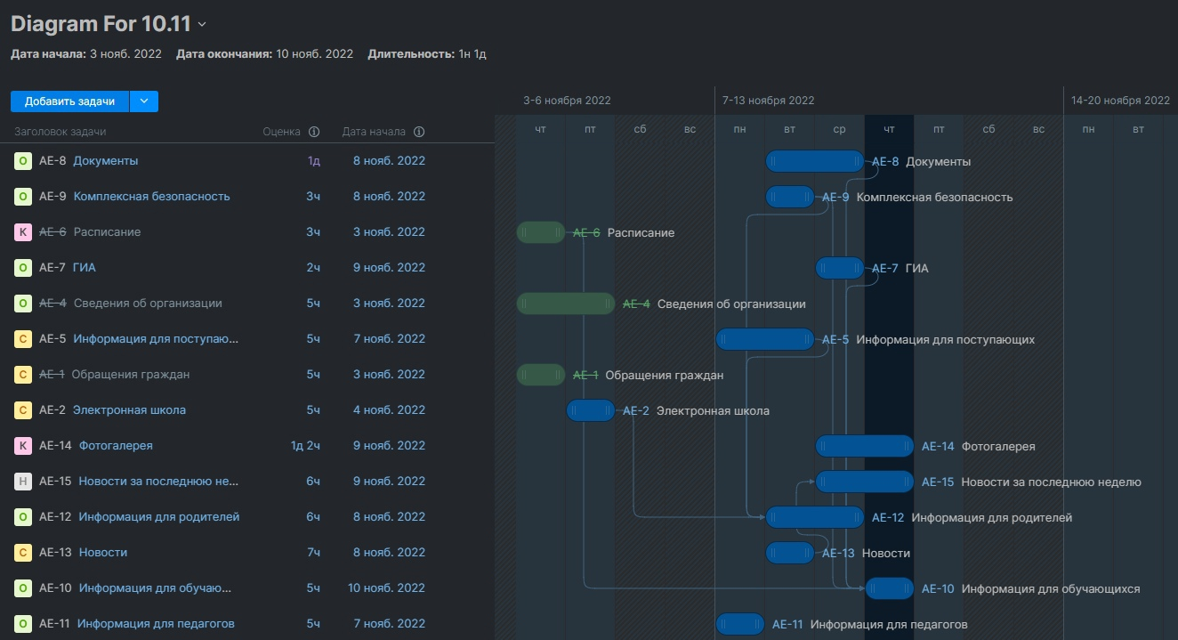

# Вывод

Во время выполнения лабораторной работы мы изучили принципы работы трекера задач YouTrack. Мы получили опыт планирования этапов работы, создания задач и связывания их в иерархическую структуру. Также, после симуляции процесса работы, мы составили метрики, описывающие ход работы.